请按如下方式提供您的文档资料：
说明:上面每一个连续行为一个视频画面，隔一个空行。下面的就是另一个画面的内容。每个画面的文字内容不宜过多，简洁明了。
自由时长
本视频画面数不限制，根据您的需要编辑即可。视频时长由您提供的画面数决定的。
————————————————
5数倒计时（最高可支持10秒）

2099
乘风破浪 决胜全年

面对困难与挑战
我们无所畏惧

因为我们坚信

铁匠人

心怀信念与梦想

为获得成功与荣耀
而拼搏与厮杀

这背后

是汗水的凝聚
是前进的动力

回首2099
是不平凡的开始

======================================
图文部分
将每个事件图片放在文件夹里面，单画面1-3张照片，如下图，
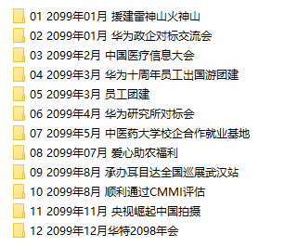
编辑完成后，将文档与照片一起打包发给我们。
=======================================

梦想让我们与众不同
奋斗让我们改变命运

2099年已经完善落幕
2100年还需我们去挑战

大战在即 乘胜追击

铁匠的将士信

黄沙百战穿金甲
不破楼兰终不还

全力以赴 势如破竹

纵横驰骋 全军出击

志达万里 筑梦远航
2100年会盛典暨表彰大会
现在开始

